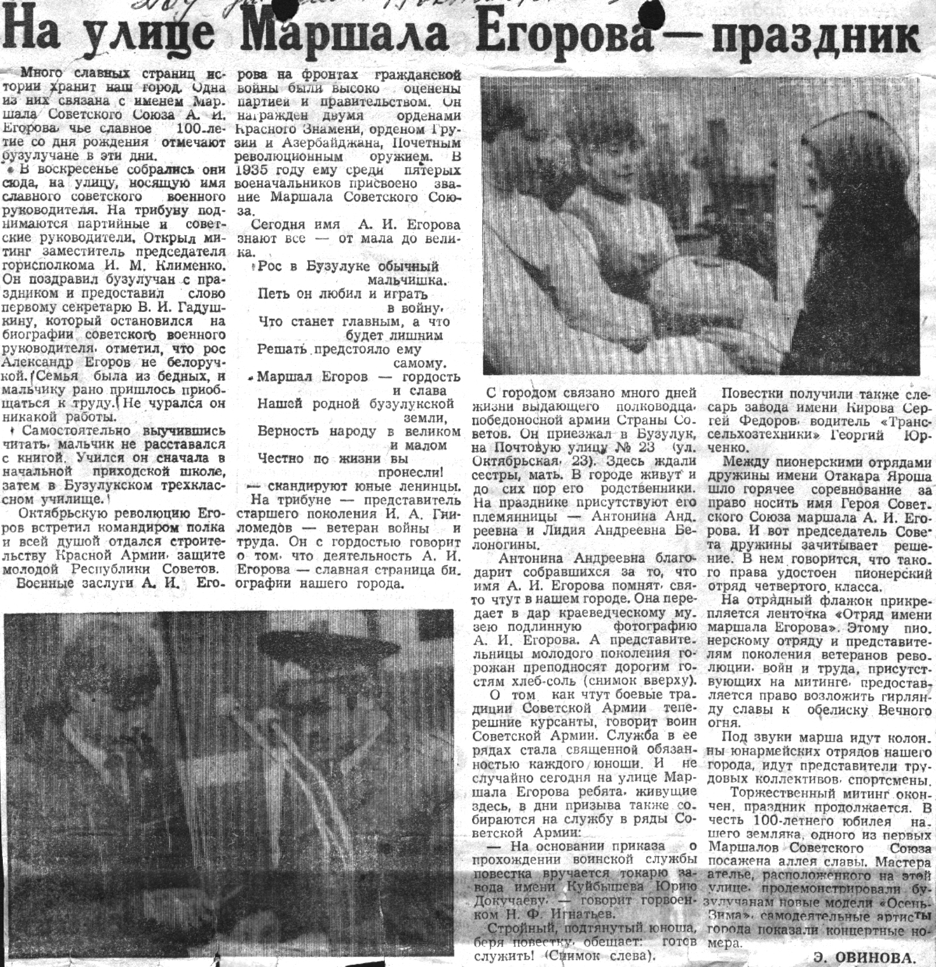

**Овинова Э. На улице Маршала Егорова – праздник / Э. Овинов****а // Под знаменем Ленина. – 1983. – 19 октября.**